PINEAU Camille groupe 2 13/01/2020

SÉANCE 4 : programmation de notre « Arm Writer »

Présentation du travail effectué :

Tout d’abord, nous avons présenté notre robot, notre avancement actuel ainsi que ce que l’on souhaiterait réaliser les prochaines séances sur notre bras.
Ensuite, nous avons essayés avec Audrey de réfléchir à des formules trigonométriques pour tracer la droite .
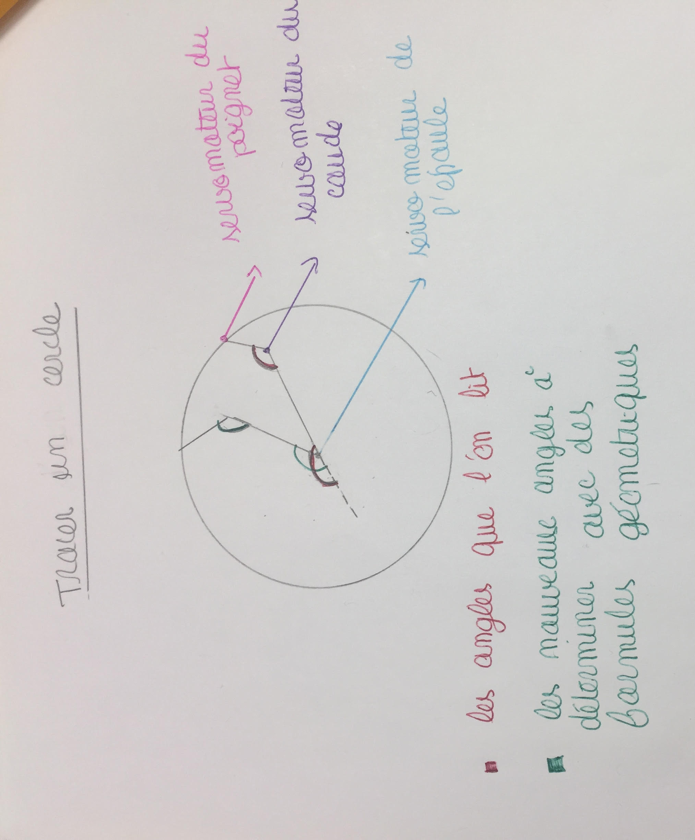
Enfin, j’ai avancé la programmation de mon cercle.

Dessin pour se repérer pour tracer un cercle

D’une part, comme on peut l’observer sur le schéma ci-dessus, il est indispensable de trouver avec des formules de trigonométries précises les angles qui permettront de faire le rond.
L’utilisation de formules est ici nécessaire, sinon notre rond ne pourra jamais s’adapter à nos longueurs souhaitaient (le rayon par exemple ) et il sera de plus imprécis.

D’autre part, les angles que je recherche varient suivant les servomoteurs de l’épaule et du coude . Par conséquent , il faut être très minutieux et attentif aux angles 0° et 180° de chacun d’eux ; c’est à dire leurs positions minimales et maximales car souvent elles ne sont pas aux mêmes emplacements.

Problèmes rencontrés :

Que ce soit pour la ligne ou pour le rond nous avons du mal à cibler les formules dont nous avons besoin. En effet, souvent on arrive à trouver des formules mathématiques très intéressantes pour nos formes ; or dans celles-ci un inconnu que nous cherchons varie lui aussi donc nous ne pouvons plus les utiliser.

Comment vais-je alors faire pour la suite ?

Tout d’abord, je me suis bien renseignée sur la programmation du rond et il serait peut-être nécessaire que l’on établisse un système de coordonné pour la suite.

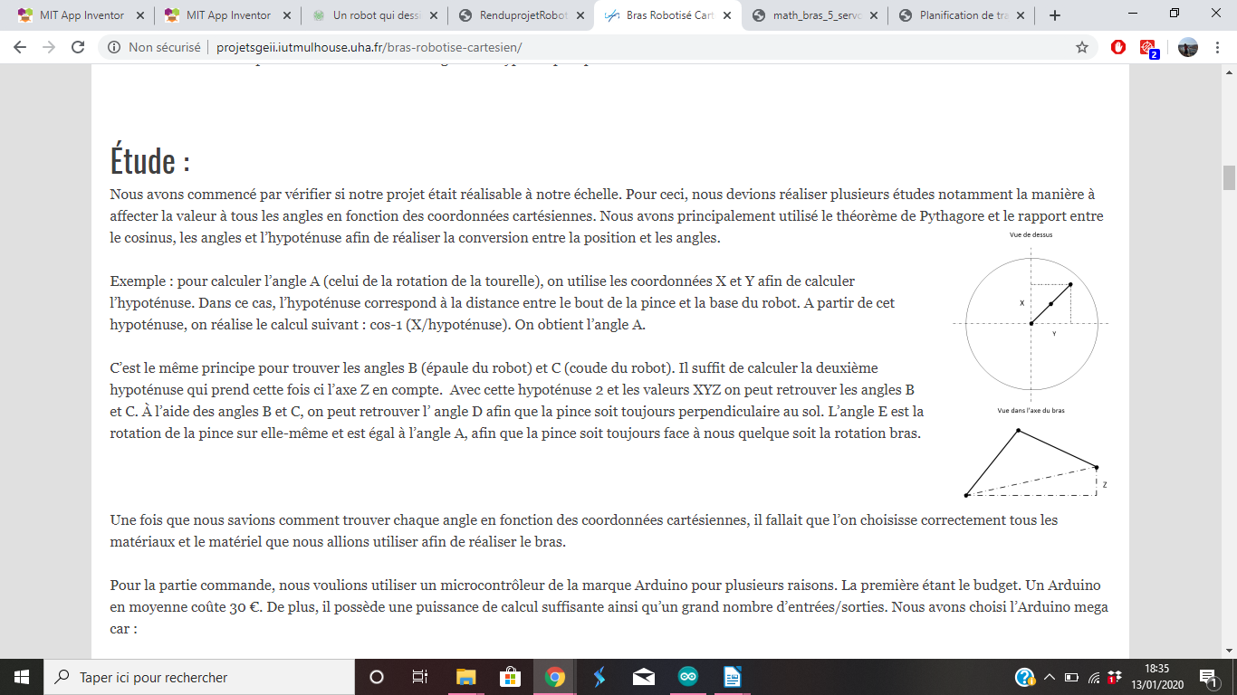

En effet, cette idée m’est venue lorsque j’ai découvert ce site puisque avec leurs coordonnés dans l’espace ils ont pu établir comment trouver plus facilement leurs
angles pour chaque servomoteur.

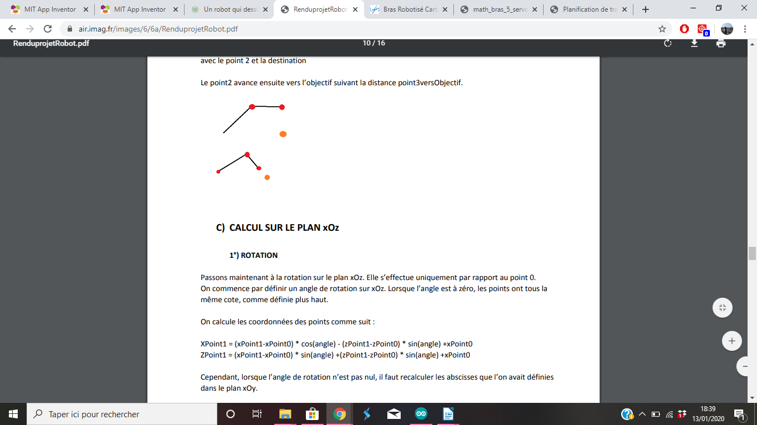

Grâce a un système de coordonné nous pourrions même calculer les coordonnés des points.
(voir la flèche ci-dessus)
Cela serait aussi plus simple pour la ligne.

Où en sommes nous ? :

Actuellement nous cherchons comment notre bras pourrait tracer des formes précises .
Notre objectif est donc pour le moment : que le robot puisse dessiner une ligne droite car par exemple les lettres T M etc.. et les formes comme le carré ou encore le triangle sont produites avec les lignes droites.
Nous allons alors continuer à chercher activement des solutions à nos problèmes en optant pour la meilleure solution.

